INFORMATION
 2018年6月12日
株式会社ビジュアルワークス

「なむあみだ仏っ！」リバイバルイベント「梵納寺の自由すぎる盂蘭盆会」を開催！！
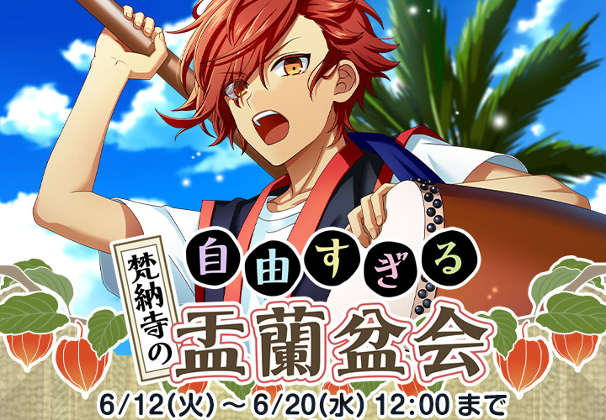
＝＝＝＝＝＝＝＝＝＝＝＝＝＝＝＝＝＝＝＝＝＝＝＝＝＝＝＝＝＝＝＝＝＝＝＝＝＝＝＝
株式会社ビジュアルワークスは、「なむあみだ仏っ！」のリバイバルイベント【梵納寺の自由すぎる盂蘭盆会】を2018年6月12日（火）12:00より配信開始いたします。
お盆の準備で大忙しの地蔵菩薩をよそに、自由な夏の過ごし方をしている仏たちのドタバタストーリーをお楽しみください。
＝＝＝＝＝＝＝＝＝＝＝＝＝＝＝＝＝＝＝＝＝＝＝＝＝＝＝＝＝＝＝＝＝＝＝＝＝＝＝＝
■イベント概要
イベント名：梵納寺の自由すぎる盂蘭盆会
イベント開催期間：2018年6月12日12:00～2018年6月20日12:00

■「梵納寺の自由すぎる盂蘭盆会」あらすじ
例年通り梵納寺では、お盆の準備で大忙し。
梵納寺に限らず数多くの寺ではこの時期は慌ただしいもの。
盆提灯を抱え、寺を奔走する地蔵菩薩も例外なく汗を流していた。
しかし、他の仏たちは夏祭りに盆踊りと寺の行事そっちのけで自由な夏の過ごし方をしていた。
果たして、今年の盆は無事に成功するのか、それとも……。
■イベントシステム
イベント限定物語エリアが出現し、限定エリアを進めることにより、金銀の富札とイベントポイントを獲得することが出来ます。
金、銀の富札を50枚集めると富くじを1回引くことができます。富くじに関しましてはイベントページに御座います【富くじ抽選所】から確認できます。
イベントポイントでのランキング報酬もあるので、ポイントをたくさん貯めてランキング上位をめざそう！

■イベントアイテム「新・仏の風鈴」
イベントアイテムの「新・仏の風鈴」を使用し、イベント物語を進めると獲得ポイントが5分間1.5倍になるフィーバー状態に入りイベントを有利に進められます。

【梵納寺の自由すぎる盂蘭盆会】報酬カード
イベント報酬はボイス付きのカードが手に入ります。
ランキング報酬では「SSR 不動明王」富くじ報酬では「SR 地蔵菩薩」が報酬となります。
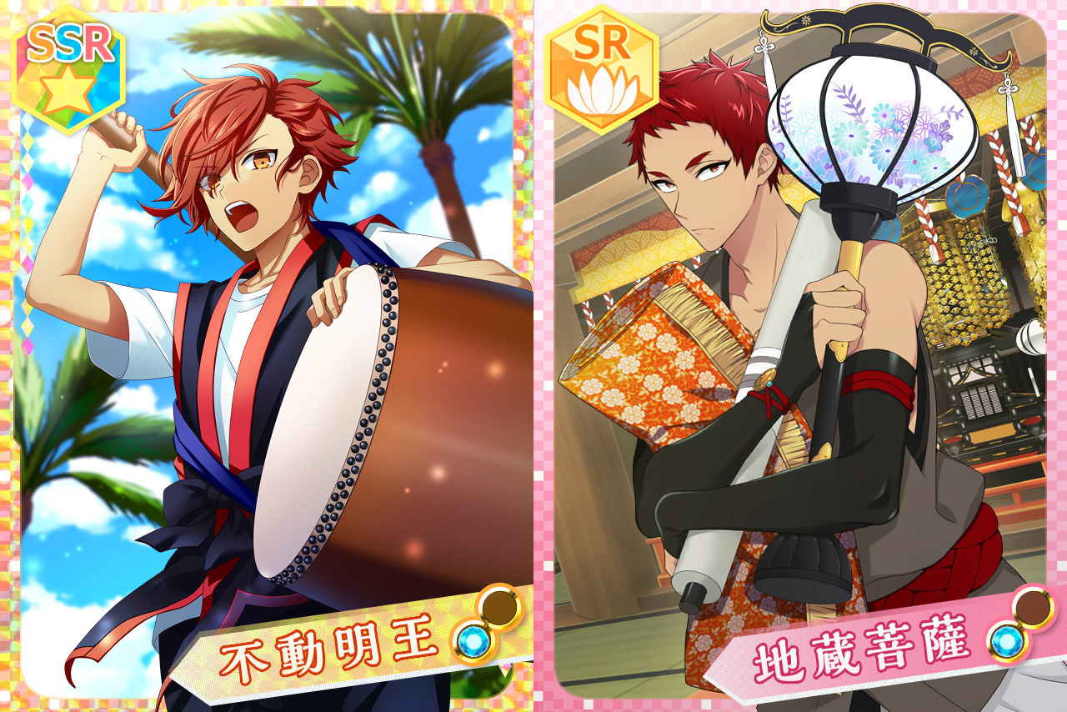

■なむあみだ仏っ！とは
2016年3月15日よりサービス開始をしたブラウザ型ソーシャルカードゲーム。
十三仏と呼ばれ冥界の審理に関わるとされる十三の仏たちが登場し、「食欲」「色欲」「金銭欲」など様々な煩悩と戦い現世を救う物語。

■登場キャラクター キャスト
不動明王（ふどうみょうおう）CV：河西 健吾
釈迦如来（しゃかにょらい）CV：森久保 祥太郎
文殊菩薩（もんじゅぼさつ）CV：木島 隆一
普賢菩薩（ふげんぼさつ）CV：堀江 瞬
地蔵菩薩（じぞうぼさつ）CV：八代 拓
弥勒菩薩（みろくぼさつ）CV：村瀬 歩
薬師如来（やくしにょらい）CV：松岡 禎丞
観音菩薩（かんのんぼさつ）CV：内田 雄馬
勢至菩薩（せいしぼさつ）CV：天﨑 滉平
阿弥陀如来（あみだにょらい）CV：平川 大輔
阿しゅく如来（阿閦如来 あしゅくにょらい）CV：小林 裕介
大日如来（だいにちにょらい）CV：柿原 徹也
虚空蔵菩薩（こくうぞうぼさつ）CV：谷山 紀章

サブキャラクター
迦楼羅天（かるらてん）

■サービス概要
サービス名：『なむあみだ仏っ！』
サービスURL：Ameba http://ame-nmam13.com/bud/
mixi http://mixi.jp/view_appli.pl?id=41435
GREE http://pf.gree.net/66330
プラットフォーム：Ameba/mixi/GREE
推奨環境：iOS 7.0以降/Android 4.0以降/PC
ゲームジャンル：仏の御心に触れるアドベンチャーカードゲーム
公式サイト：http://hotoke13.jp
公式ツイッター：https://twitter.com/namuami13

■会社概要
会社名：株式会社ビジュアルワークス Visualworks inc.
代表者名：落水 恒一郎
所在地：〒171-0021 東京都豊島区西池袋1-22-8池袋千歳ビル7Ｆ
事業内容：モバイル公式コンテンツ企画運営 ／ WEBコンテンツ運営
会社URL：http://www.visualworks.co.jp/
本件に関するお問い合せ先
株式会社ビジュアルワークス
MAIL ：info@visualworks.co.jp

